**Ръководство за превалутиране на полета в ИС РИР от BGN към EUR**

Десктоп Приложение "RirToEuro" е разработено съгласно „Методически указания за адаптирането на информационните системи, обработващи финансова информация, във връзка с въвеждането на еврото в Република България”, утвърдени със Заповед № МЕУ-14645/03.09.2024 г., издадени на основание чл. 46, ал. 3 от Закона за въвеждане на еврото в Република България (ЗВЕРБ), Обн. ДВ. бр.70 от 20 Август 2024 г., и във връзка с „Методическите указания за адаптирането на информационните системи на административните органи във връзка с въвеждането на еврото в Република България“ – приложение към Националния план за въвеждане на еврото в Република България, приет с Решение № 797 на Министерския съвет от 2023 г. (РМС 797/2023).

Изчисленията се извършват в съответствие с Правилата за превалутиране от лева в евро и съответното закръгляване заложени в чл.12 и чл.13 от ЗВЕРБ, а именно:

• Превалутирането от левове в евро да се извършва като числовата стойност в левове се раздели на пълната числова стойност на официалния валутен курс с всичките пет знака след десетичната запетая (1.95583).

• След превалутиране получената сума да се закръглява до втория знак след десетичната запетая на базата на третия знак след десетичната запетая в съответствие със следното математическо правило за закръгляване:

○ когато третият знак след десетичната запетая е по-малък от пет, вторият знак след десетичната запетая остава непроменен;

○ когато третият знак след десетичната запетая е равен на или по-голям от пет, вторият знак след десетичната запетая се увеличава с една единица.

Приложението се стартира от изпълним jar файл: "RirToEuro.jar", намиращ се папка "RirToEuro".

В подпапки са разположени:

• "lib" - библиотеки

• "log" - log файл, в който са отразени моментите на изпълнение на кода;

• "output" - съдържа текстови файлове със съдържанието на таблиците преди и след превалутиране. За таблиците с по-вече полета са отразени само част от тях.

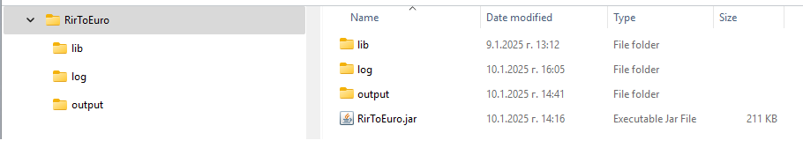

Меню "About" показва текущата версия на приложението в Status bar-a.

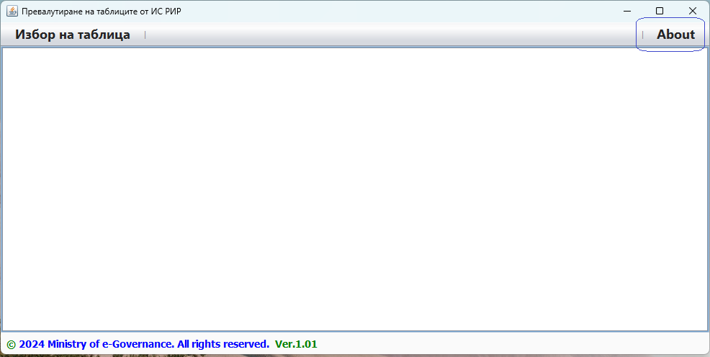

Поставянето на мишката над меню "Избор на таблица" ще Ви подскаже нужните стъпки за превалутиране в Status bar-a.

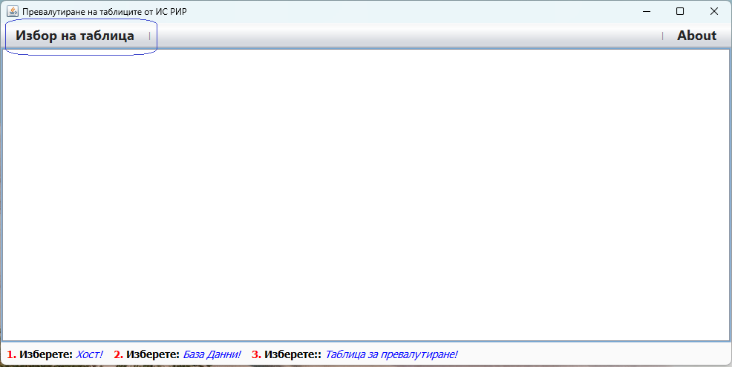

Превалутиране се извършва за следните БД, Таблици и Полета:

**• Database: itop**

TABLE `Asset`

`acquiring_price` decimal(30,2) DEFAULT NULL

TABLE `Support_history`

`resource_cost` decimal(30,2) DEFAULT NULL,

`resource_cost_parts` decimal(30,2) DEFAULT NULL

TABLE `Yearly_plan`

`planned_resources` int(11) DEFAULT NULL

**• Database: daeu_reports**

TABLE `F_Ethernet_infrastructure`

`acquiring_price` decimal(30,2) DEFAULT NULL COMMENT 'Цена на придобиване (лв.)'

TABLE `F_HardwareAsset`

`acquiring_price` decimal(30,2) DEFAULT NULL COMMENT 'Цена на придобиване (лв.)'

TABLE `F_SoftwareAsset`

`acquiring_price` decimal(30,2) DEFAULT NULL COMMENT 'Цена на придобиване (лв.)'

TABLE `F_Support_history`

`resource_cost` decimal(30,2) DEFAULT NULL COMMENT 'Извършен разход (лв.)',

`resource_cost_parts` decimal(30,2) DEFAULT NULL COMMENT 'Извършен разход за части (лв.)'

TABLE `F_Yearly_plan`

`planned_resources` int(11) DEFAULT NULL COMMENT 'Планиран бюджет (лв.)'

В приложението е заложена възможност за извършване на превалутиране за три хоста: Локален, Тестови и Продукционен.

За всеки един хост и БД има възможност за Проверка на връзката към тях.

• При успешно свързване към БД:

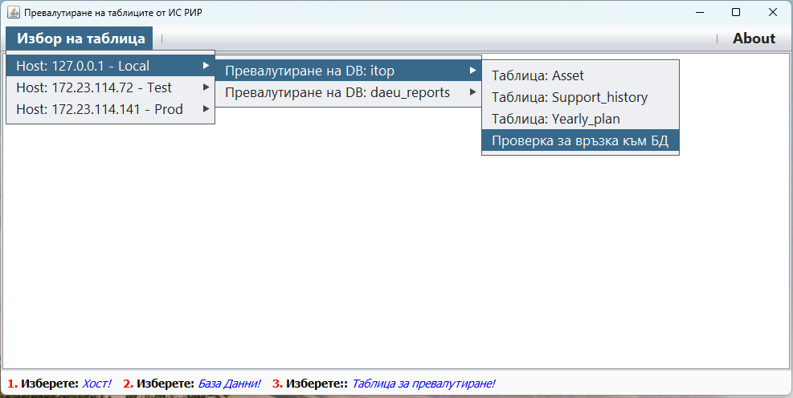

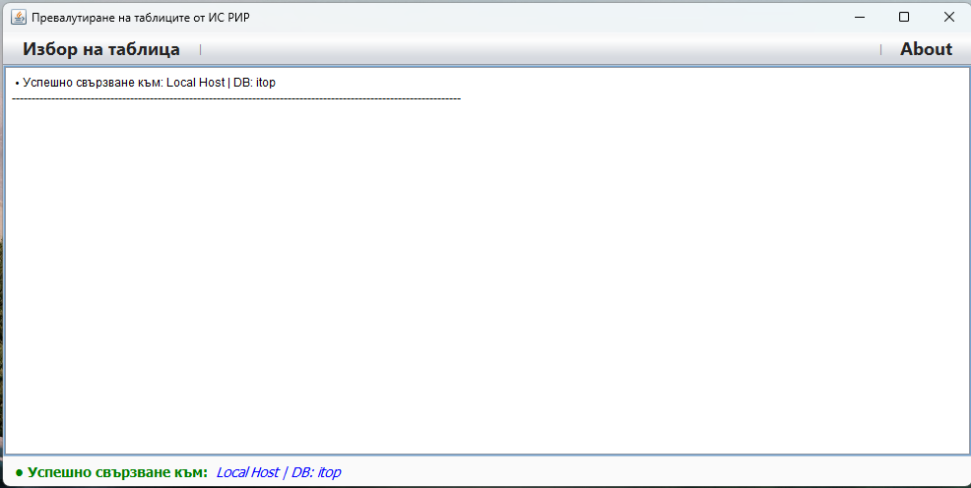

• При неуспешно свързване към БД:

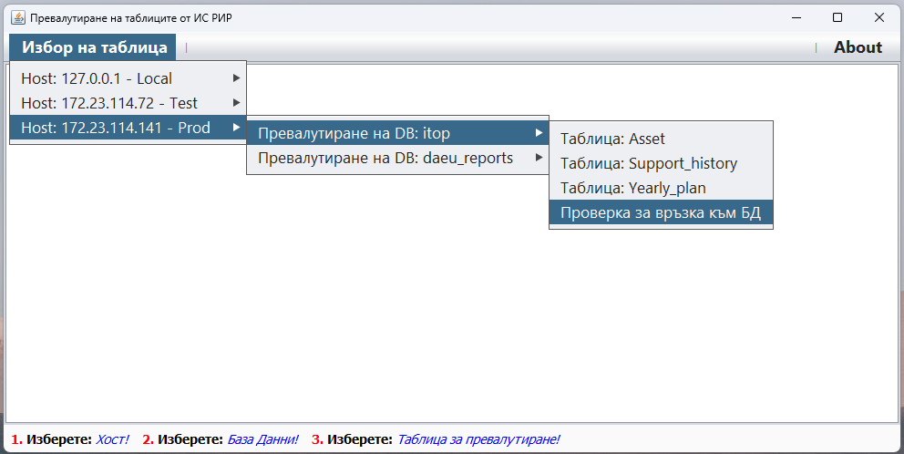

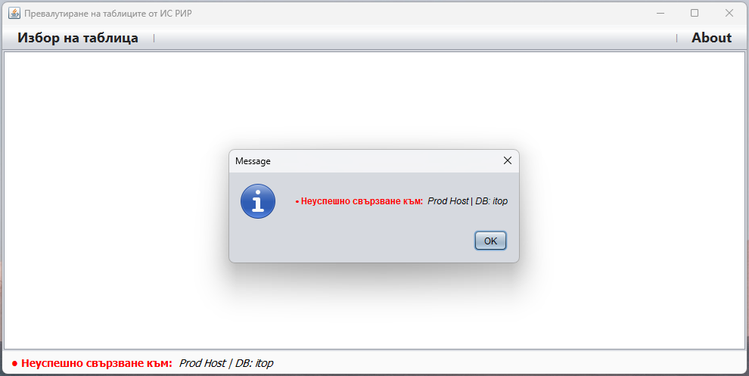

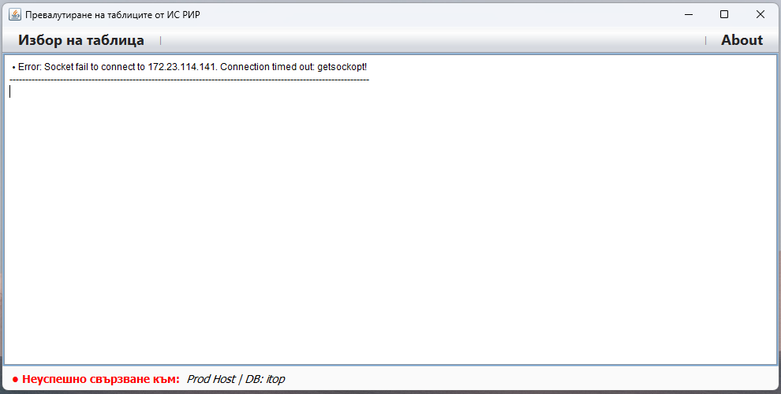

Превалутирането започва при избор на съответна таблица от менюто.

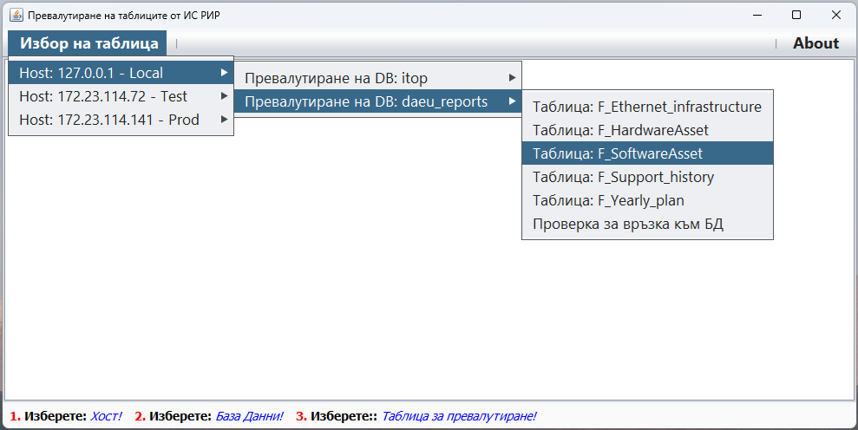

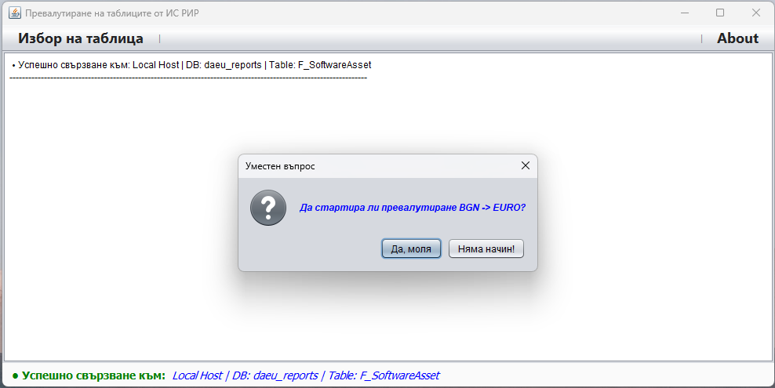

Процесите по превалутирането се записват log файл.

Създават се текстови файлове с данни преди и след превалутиране.

Отчита се времетраенето на процеса по превалутиране.

Резултатите се извеждат в тектово поле на формата и в Status bar-a.

Края на превалутирането се известява чрез изкачащ панел.

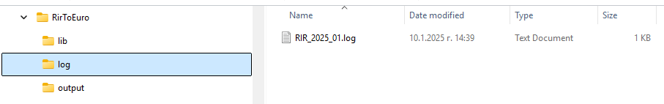

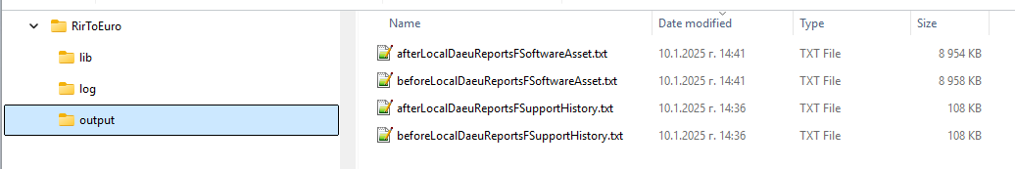

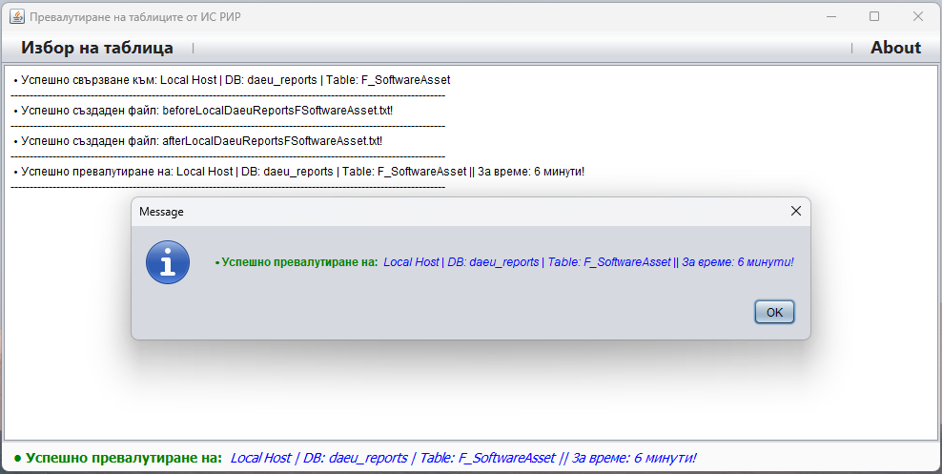

Тестването на проложението е извършено при разработчика, на локална БД MariaDB.

Резултати с приблизително време за превалутиране:

**♦ Database: itop**

• Брой записи в Таблица `Asset`: 279325 | Превалутиране: 120 минути

• Брой записи в Таблица `Support_history`: 445 | Превалутиране: 11 секунди

• Брой записи в Таблица `Yearly_plan`: 13019 | Превалутиране: 6 минути

**♦ Database: daeu_reports**

• Брой записи в Таблица `F_Ethernet_infrastructure`: 3367 | Превалутиране: 2 минути

• Брой записи в Таблица `F_HardwareAsset`: 907948 | Превалутиране: 390 минути = 6 часа и 30 минути

• Брой записи в Таблица `F_SoftwareAsset`: 29655 | Превалутиране: 13 минути

• Брой записи в Таблица `F_Support_history`: 479 | Превалутиране: 12 секунди

• Брой записи в Таблица `F_Yearly_plan`: 17333 | Превалутиране: 8 минути